**Lab01 –TKWeb – HTML (P1)**

**Chuẩn bị:**

* WampServer running và mở dreamweaver
* Copy thư mục resource “images_Lab01” vào thư mục “C:\wamp64\www” của wampserver
* Tạo thư mục “Lab01-TKWeb” trong thư mục “C:\wamp64\www” để chứa các trang html

**1/ Dùng thuộc tình Align**

**Yêu cầu :** Áp dụng các align cho vị trí văn bản hiển thị

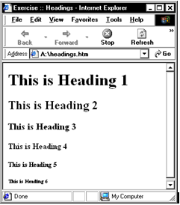

**Hướng dẫn:**

* Tạo trang HTML tên “Demo01.html” lưu trong thư mục “C:\wamp64\www\ Lab01-TKWeb”

<

* Dùng thẻ từ <h1> cho đến <h6> làm các nội dung heading. Thêm trong thẻ <body> </body>
* Thay nội dung trong thẻ <title> là Demo01
* Thêm các thẻ heading với thuộc tính align là canh trái

A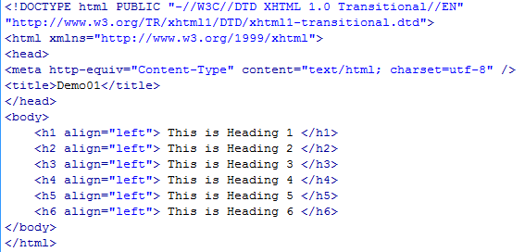

* Chọn trình duyệt để hiển thị trang web này

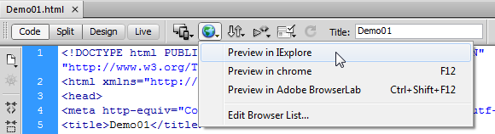

* Kết quả trang web Demo01

Tự động thụt lề - làm cho mã của bạn được thụt lề tự động sau khi trở về vận chuyển nếu mã ở trên nó được thụt vào. Bạn có thể thay đổi kích thước của thụt lề bằng cách thay đổi kích thước tab trong phần định dạng mã của các tùy chọn

Tương tự ta thay thuộc tính “align” là “center” thì ta sẽ có kết quả canh giữa

**2/ Thiết kế 1 trang bìa mẫu**

**Yêu cầu :** Thiết kế một trang web bìa mẫu dạng như sau

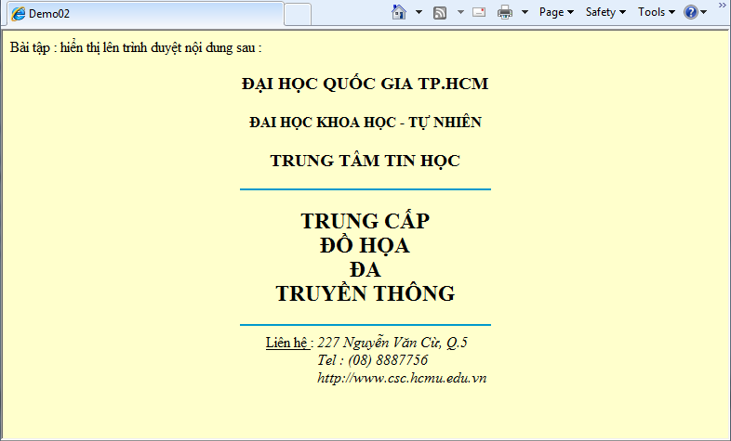

**Hướng dẫn :**

* Tạo trang HTML tên “Demo02.html” lưu trong thư mục “C:\wamp64\www\ Lab01-TKWeb”
* Thay nội dung trong thẻ <title> là Demo02
* Trong thẻ <body> chọn thuộc tính backround color là màu vàng nhạt như yêu cầu.



(Dùng gợi ý của Dreamweaver trong việc chọn màu)

* Chữ ĐẠI HỌC QUỐC GIA TP.HCM … TRUNG TÂM TIN HỌC dùng các thẻ <h?> có thuộc tính align là center

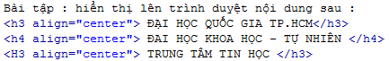

* Đường kẻ ngang ta dùng <hr> với thuộc tính màu sắc color và độ rộng width (chiếm 35% so với độ rộng màn hình)



* Chữ TRUNG CẤP ĐỒ HỌA ĐA TRUYỀN THÔNG dùng thẻ heading <h?> có chèn thẻ xuống dòng <br />. Toàn bộ nội dung này nên để trong một division chung là thẻ <div> để canh giữa toàn bộ



* Phần “Liên Hệ” có những điều cần chú ý sau
  + Canh giữa màn hình nhưng có thụt vào một chút (dùng khoảng trắng để thụt là &nbsp)
  + Là một khối division được canh giữa màn hình. (division cha)
  + Chứa 1 khối division con (divison con) có thuộc tính style="display: inline-block;" để division này là một block inline nhưng có độ rộng và chiều cao của riêng nó
  + Khi đó ta có thể canh trái nội dung trong division con này nhưng vẫn đảm bảo toàn bộ division con này được canh giữa so với toàn trang.
  + Nội dung sau chữ “Liên Hệ:” được canh trái đều
    - Ta sẽ cho chữ “Liên Hệ:” ở cả 3 dòng, tuy nhiên dòng 2 và 3 ta ẩn chữ đó đi để các thông tin sau được canh đều (ẩn nôi dung trong thẻ <span> ta dùng style="visibility:hidden")
    - Mỗi chữ “Liên Hệ” ta đặt trong thẻ <span> để tiện chỉnh sửa thuộc tính.

(Ghi chú: Trường Hợp dùng table (bài sau) sẽ dễ và hiệu quả hơn)

* Toàn trang html Demo02 như sau

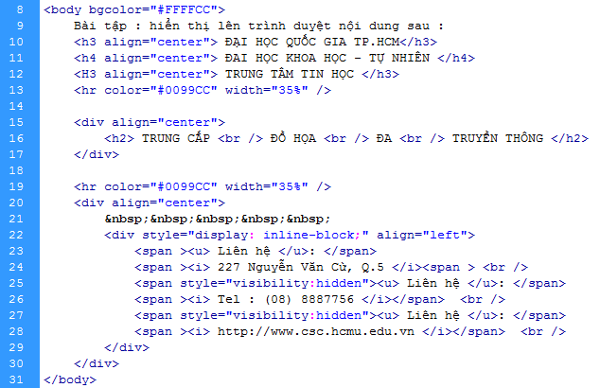

**3/ Dùng HyperLink**

**Yêu cầu :** Sử dụng các dạng External Link và Internal Link trong trang html

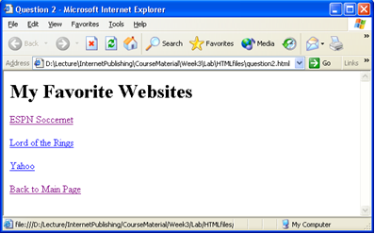

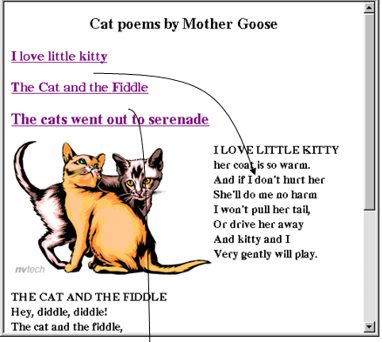

**Hướng dẫn :**

* Tạo trang Demo03.html
* Dùng thẻ <h2> dành cho tiêu đề
* Dùng <a href = <http://....>> Tên Link </a> để khai báo một đường link external. Nếu muốn xuống dòng ta đặt thẻ này trong thẻ <p> (Paragraph)

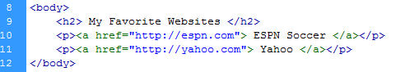

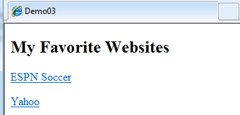

* “Cat poems by Mother Goose” là heading <h3>
* Mỗi link ta sẽ đặt trong một thẻ paragraph <p>
* Riêng link đầu tiên “I Love little kitty” ta sẽ link đến Internal Link trong nội bộ trang web là “#cat”.
* Phần hình ảnh con mèo và chữ bên canh ta đặt trong một thẻ div. Thẻ div này nên có thuộc tính là style="display:inline-block" để divison đó có chiều rộng và chiều cao đúng bằng kích thước ảnh
* Bức ảnh ta chọn ảnh “cats.gif” từ thư mục resource chúng ta copy ban đầu “C:\wamp64\www\images_Lab01”. Thẻ <img> này có thêm id là cat để gọi từ hyperlink
* Phần chữ “THE CAT AND THE FIDDLE” sẽ nằm trong một thẻ div tiếp theo.

Đây là phần trang Demo03.html

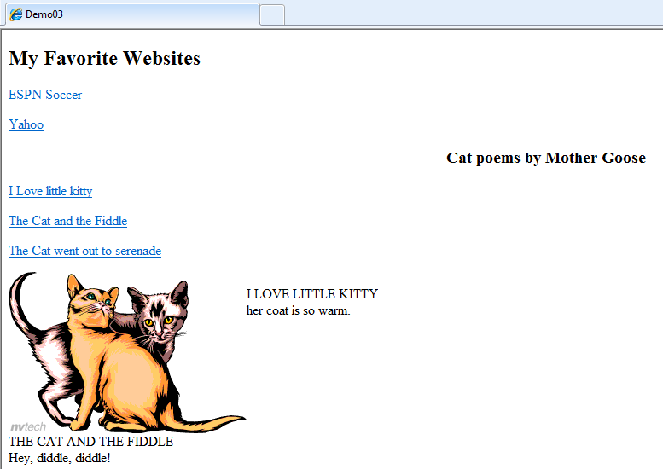

**3/ Dùng Image và Text**

**Yêu cầu :** Sử dụng image và text cùng trên trang html

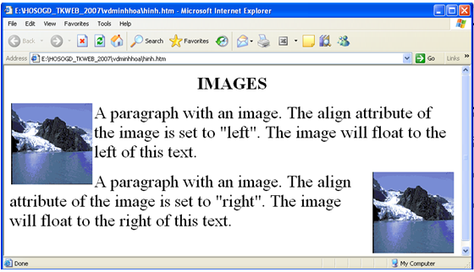

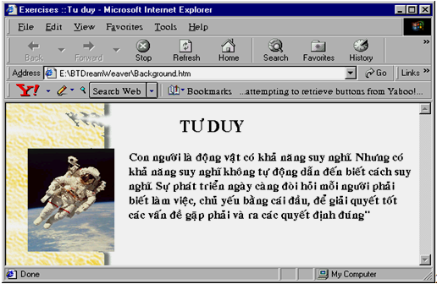

**Hướng dẫn :**

* Tạo file Demo04.html
* Tạo hai khu vực <div> dành cho hai nội dung trên và dưới
* Nội dung trên hình canh trái
* Nội dung dưới hình canh phải
* Ta nên dùng thêm ký hiệu khoảng trắng và xuống hang bằng <p> &nbsp; </p> để tách hai div này ra

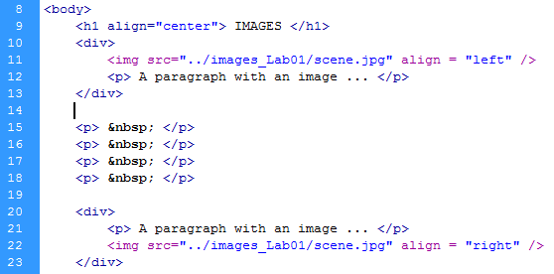

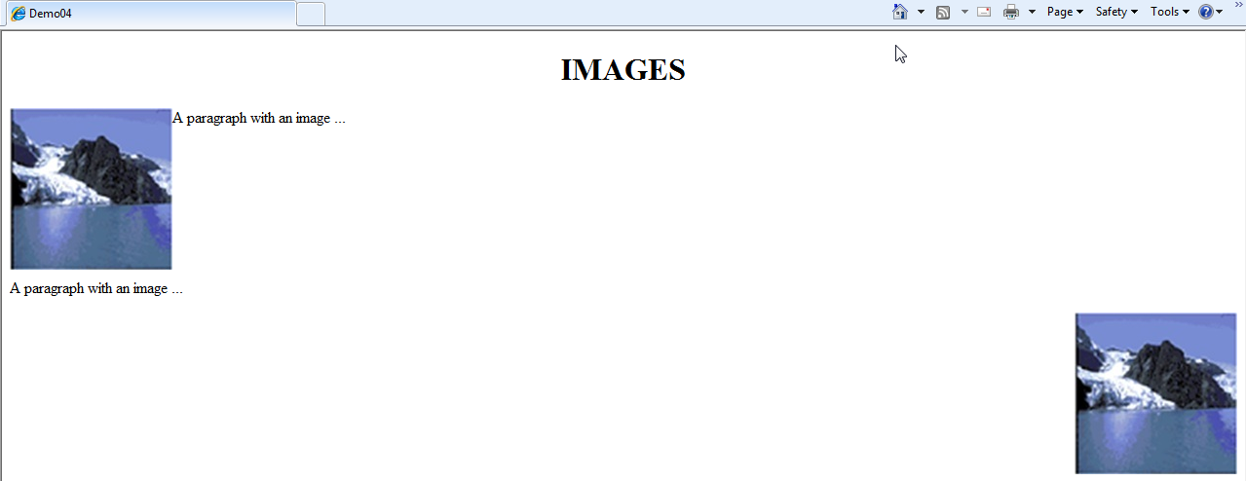

* y ảnh này làm ảnh background của trang web
* Ảnh “space.jpg” là ảnh phi hanh gia nằm bên trái và bên phải là văn bản

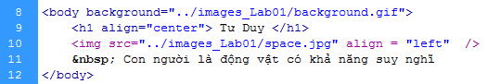

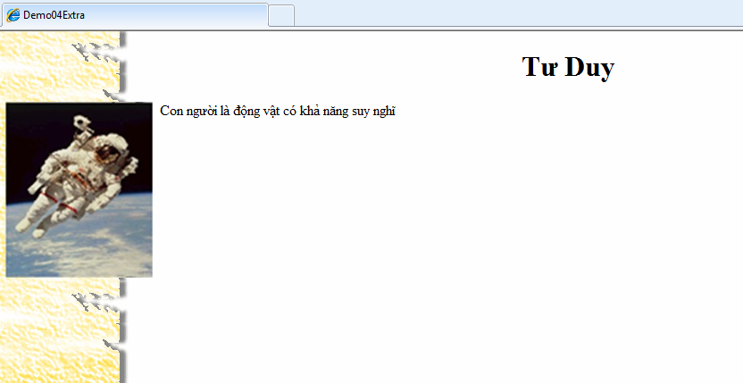

**4/ Dùng**

* Tạo file Demo04Extra.html

Ảnh dạng màu vàng dưới bức hình là ảnh nền nên ta sẽ lấ **Order List, Unorder List và Define List**

**Yêu cầu :** Sử dụng Order List, Unorder List và Define List thiết kế nội dung sau

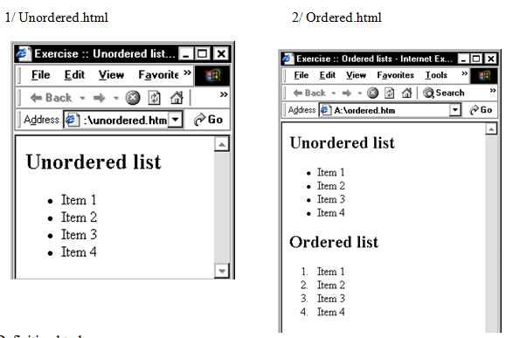

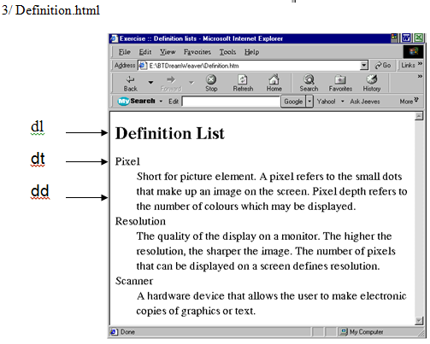

**Hướng dẫn:**

* Tạo Demo05.html
* Dùng thuộc tính Type dành cho các thẻ <ol> và <ul>
* Dưới các thẻ này ta có thẻ Item List <li> </li>

